Thema des Fachberichts: Neuer 3D PluraView Monitor
Datum der Verfassung: 20.08.2017
Länge der Meldung: 470 Wörter, 3.752 Zeichen incl. Leerzeichen

Beamsplitter-Technologie: Neuer passiver 3D PluraView Monitor

Speziell bei GIS-Anwendungen stehen Nutzer vor der Herausforderung, große Datenmengen schnell zu laden und diese meist in stereoskopischer Darstellung an einem geeigneten 3D-Monitor zu visualisieren.
Schneider Digital e.K. aus Miesbach, langjähriger Anbieter und Hersteller von professioneller 3D-Hardware, bietet die dafür genau aufeinander abgestimmte Hardwarelösung aus Workstation, 2D/3D-Monitoren und dem 3D-Eingabegerät.

Wer bislang täglich in seinem beruflichen Umfeld, z.B. in der GEO-Informatik oder der Molekülforschung, auf hochauflösende 3D-Stereo-Visualisierungen angewiesen ist, wünscht sich ein flimmerfreies, tageslicht-taugliches 3D-Display, das ihm ein nahezu ermüdungsfreies stereoskopisches Arbeiten über Stunden ermöglicht.

Schneider Digital hat mit dem 3D PluraView ein auf der Beamsplitter-Technologie basierendes, passives 3D-Stereo-Displays auf den Markt gebracht, das genau diese Ansprüche erfüllt.

Der Monitor wurde speziell für die stereoskopische Darstellung von 3D-Software-Applikationen in Branchen wie der Photogrammetrie, Punktwolkenvisualisierung von Laserscans sowie zur 3D-Datenvisualisierung in der Öl- und Gas-Prospektion entwickelt. Auch in der Computertomographie, Medizintechnik und der Molekülforschung finden sich viele Anwender.

Der 3D PluraView verspricht laut Schneider Digital äußerst komfortable, präzise und pixelgenaue Bildauswertung in höchster Auflösung von 2x 4K mit bis zu 10BIT pro RGB Farbtiefe.
Der Hersteller will damit die Probleme der Nutzer von Geräten mit Shutter-Technologie lösen.
Deren aktive 3D-Systeme benötigen zum Darstellen von Stereobildern sogenannte Shutterbrillen, die abwechselnd das linke und rechte Auge abdecken. Auf einem Monitor wird dazu synchron das linke bzw. rechte Bild angezeigt. Die aktive 3D-Brille lässt nur das passende Bild zum entsprechenden Auge durch, wodurch der räumliche Eindruck im Gehirn erzeugt wird.

Da LCD-Bildschirme bei starken Kontrasten und Helligkeitsunterschieden sehr stark nachleuchten, schaltet die 3D-Bille nach jedem Bildwechsel beide Augen kurz „schwarz“. Durch dieses Prinzip bedingt, entsteht ein sehr dunkles, kontrastarmes Stereobild. Das hochfrequente Shuttern kann zudem die Augen belasten und zur schnellen Ermüdung führen.
Umgebungslicht verstärkt dabei zusätzlich den „Flacker-Effekt“.

Jeder 3D PluraView besteht dagegen aus zwei Bildschirmen, wahlweise mit 27“ WQHD (2.560 x 1.440 Pixel) oder als 28“ 4K-Monitor (3.840 x 2.160 Pixel) bestückt. Das bedeutet, dass für jedes Auge des Nutzers ein separates Display und damit ein eigenes Bild in voller Auflösung und brillanter Helligkeit vorhanden ist. Die Bildtrennung über dem mittig angebrachten Beamsplitter-Spiegel geschieht flimmerfrei durch eine passive Polfilterbrille. Dadurch ist der Monitor für regelmäßige, dauerhafte Arbeit, auch im 3-Schichtbetrieb, geeignet.

Mit Hilfe der BlackTuner-Technologie soll der PluraView den Anwender dabei unterstützen, seine Objekte auch in dunklen Bildbereichen sicher erfassen zu können. Die besonders kurze Reaktionszeit des LCD-Panels von einer Millisekunde, hilft zudem Unschärfen bei Bewegtbildern zu reduzieren.

Das 3D PluraView Display unterstützt unter Linux und Windows alle gängigen 3D-Stereo Applikationen.
Summit Evolution von DATEM, DT-Master von Trimble (INPHO), IMAGINE Photogrammetry (LPS) von HEXAGON/erdas, Z/I ImageStation von INTERGRAPH, Gcarto/ArcGDS von Geosoft, SOCET Set/Socet GXP von BAE SYSTEMS, uSMART von SmartTech, TerraSolid, Rhino-Terrain sind dabei nur einige zertifizierte GIS-Lösungen.

Weitere Informationen zum 3D PluraView Monitor unter http://www.3d-pluraview.com/de/ oder per Mail an info@schneider-digital.com oder telefonisch unter +49 (8025) 9930-0.

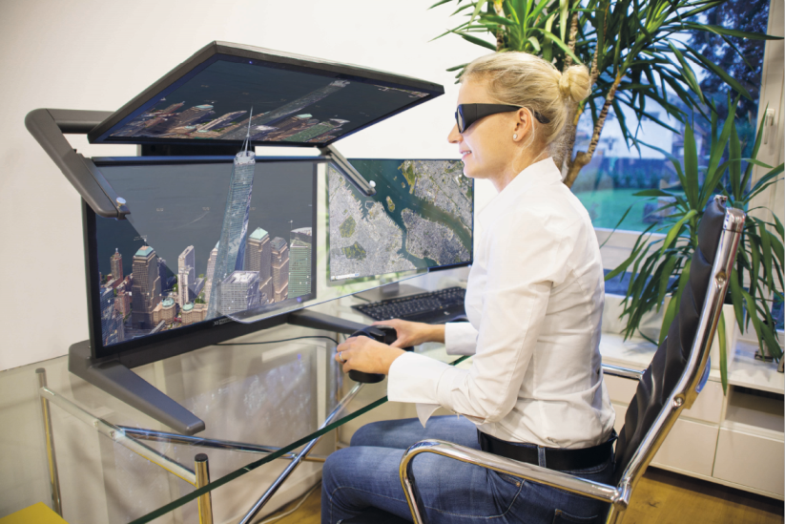
Bildmaterial:

BU: Der neue 3D PluraView basiert auf der Beamsplitter-Technologie und ermöglicht so hochauflösende 3D-Stereo-Visualisierungen mit einem flimmerfreien, tageslichttauglichen 3D-Display, das ein nahezu ermüdungsfreies stereoskopisches Arbeiten über Stunden garantiert.

Schneider Digital - Das Unternehmen:
Schneider Digital ist ein weltweit tätiger Full-Service Lösungsanbieter für professionelle 3D-Stereo, 4K- und VR/AR-Hardware. Auf Basis einer über 23-jährigen Branchen- und Produkterfahrung sowie hervorragender Beziehungen zu führenden Herstellern bietet Schneider Digital Produkte und Lösungen für den professionellen Einsatz an. Innovative und ausgereifte Profi-Hardware-Produkte und Komplettlösungen mit maßgeschneiderter qualifizierter Beratung und engagierte After-Sales-Services sind unser Anspruch. Das Schneider Digital Produktportfolio umfasst die richtige professionelle Hardware-Lösung für die jeweilige Anforderung in den Produktbereichen: High Resolution 4K-Monitore (UHD), 3D-Stereo und Touch-Monitore bis 4K-Auflösung und Größen von 27“ bis 98“, VR/AR-Lösungen, von Desktop-System bis hin zur Powerwalls und Multi-Display-Walls, Profi-Grafikkarten von AMD FirePro und NVIDIA Quadro, Performance-Workstations sowie innovative Hardware-Peripherie (Tracking, Eingabegeräte u.v.a.). Schneider Digital ist Hersteller einer eignen Powerwall-Lösung (smart VR-Wall) sowie des passiven 3D-Stereo-Monitors 3D PluraView. Produkte von Schneider Digital finden ihren Einsatzbereich vor allem in grafikintensiven Computeranwendungen wie CAD/CAM/CAE, FEM, CFD, Geo-Informationssystemen, Architektur, Forschung, Medizin, Animation, Film, TV und Digital Imaging. Durch ausgezeichnete Kontakte zu führenden Herstellern verfügt Schneider Digital über ausgeprägtes Know-how und Detailwissen für die Konzeption individueller Lösungen unterschiedlichster Anforderungen. Ein umfangreiches, lagerndes Produktportfolio garantiert eine schnelle Lieferfähigkeit und Projektrealisierung. Schneider Digital ist autorisierter Service-Distributor von AMD FirePro, PNY/NVIDIA Quadro, Planar und EIZO. Weitere Informationen unter www.schneider-digital.com, www.vrwall.com und www.3d-pluraview.com .

